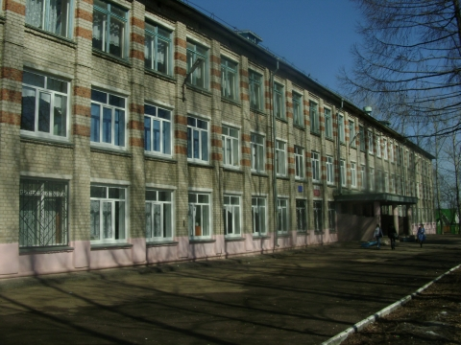
ШКОЛЯР №9
Школьная информационная газета
для всех неравнодушных к школе.

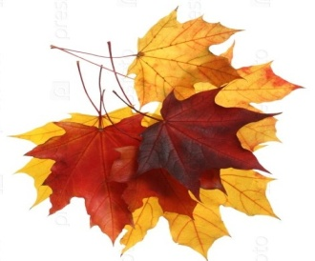
Учителя день…
Вот и наступил очередной учебный год… Более того, прошел, нет, пролетел сентябрь. День учителя – главный официальный праздник, когда вся страна чествует учителей. А для нас, учеников, каждый день – день учителя. Кто лучше нас знает наших учителей? Кто развеселит, подскажет, научит, обманет, обведет вокруг пальца и выйдет сухим из воды? Конечно, ученик… Поэтому жизнь учителя – это вечный драйв, экстрим. Вам, дорогие, никогда не будет скучно, мы обеспечим вам «веселую» жизнь круглый год. А сегодня мы признаемся нашим учителям в любви.
Уважаемые, дорогие, любимые, замечательные, строгие, добрые, умные, загадочные, прикольные, креативные, необыкновенные красивые наши учителя! Все мы, ваши любимые ученики, поздравляем вас с Днем учителя!
Пусть светлый лик ваш
Никогда печаль не омрачает,
Пусть на устах улыбка радости играет
И светятся счастливые глаза…
Школа – это сложный организм, который живет своей жизнью. Здесь каждый выполняет свою работу. Учителя учат, ученики учатся, повара кормят, завхоз и технические работники следят за порядком, психологи следят за психологическим состоянием всех, администрация руководит процессом работы школы. Школа не дремлет!
Сегодня в нашем коллективе 46 педагогов. Многие из них работают здесь не один десяток лет. Это Пермякова Н.В., Романова О.А. , Минеева О.С., Белова О.В., Апаренкова И.А., Зоркова Л.К., не одно поколение учеников обязано им своим образованием.
Наши сегодняшние ученики поздравляют вас с праздником.

Поздравляем вас с днем учителя!
В этот праздничный день октября
Очень хочется быть прилежными,
Доказать, что учились не зря.
Мы ваш труд очень ценим искренне,
Вам желаем в работе побед,
Обещаем, что будем стараться
Знать всегда на «отлично» предмет!

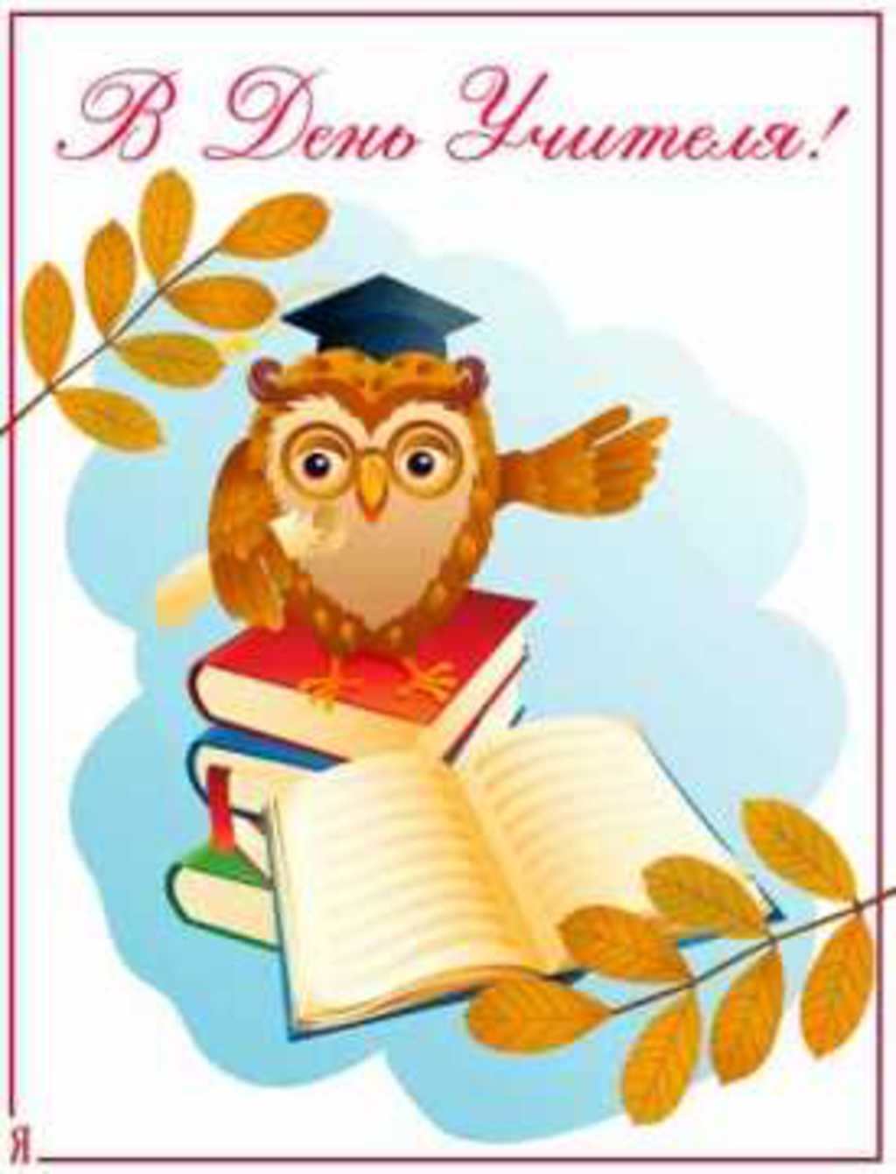

Каждый год порог школы переступают новые ученики – первоклассники. Как им живется в школе?
Они ответили, что им очень нравится в школе. Они уже умеют писать некоторые буквы, читают по слогам. Весь день в школе заполнен: уроки, обеды, кружки, перемены… Первоклашки поздравляют своих педагогов с Днем учителя.

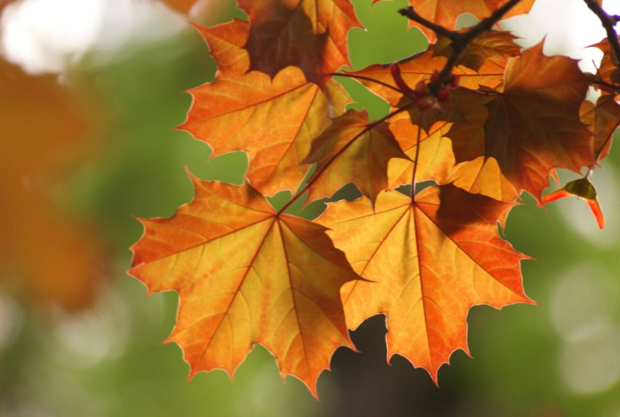
Наши выпускники , ученики 11 класса, начали свой последний учебный год с депрессивным настроением: «Ба, да мы уже выросли…»Все они ровным строем понесут свои документы для поступления в университет имени Лобачевского. А сегодня они трясутся от страха при мысли об экзаменах и спешат поздравить учителей с праздником.
Дорогие учителя!
Поздравляем вас с Днем учителя. Желаем вам успехов в вашей работе, терпения при работе с нами. Любите нас и будьте любимыми нами.
С уважением и любовью ваш самый лучший и
прекрасный 11 «А»

Среди наших педагогов немало выпускников нашей школы. Когда-то они выбрали эту замечательную профессию . взяв за образец своих учителей. Это Минеева О.С., Белова О.В., Тарева А.В., Голубев С.В., Воробьева С.В., Капустина Т.А., Вакушкина Е.С.

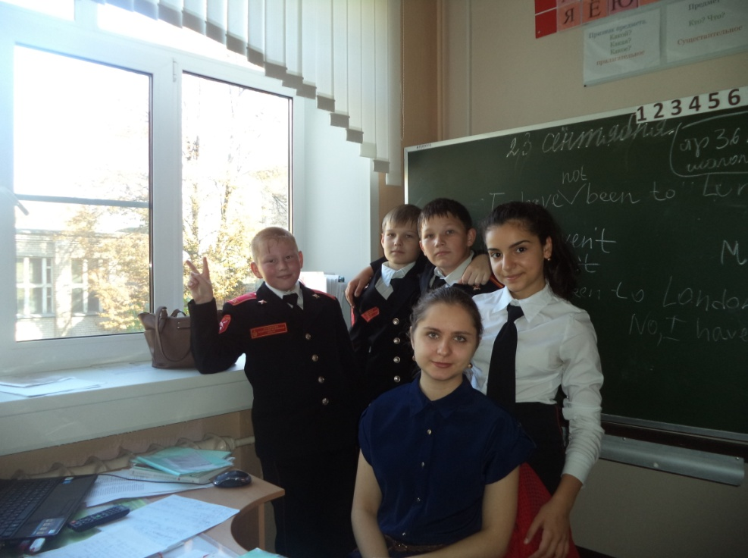
Наша юная коллега Екатерина Сергеевна рассказала нам о себе.
Я всегда с самого раннего детства хотела стать учительницей. Чтобы почувствовать себя взрослой, я играла со своей сестрой в школу. По окончании школы поступила в Педагогический Мининский университет и вот сейчас работаю в родной школе. В школе у меня были замечательные учителя, старшие друзья, наставники, ставшие примером на всю жизнь. Моя дорогая Гуляева Татьяна Николаевна учила меня вокалу и демонстрировала пример позитива и оптимизма. Наша уважаемая Галина Викторовна встретила меня в школе как родную дочь, опекает меня, учит, дает советы. На новом поприще я желаю себе новых интересных идей, понимающих учеников, терпения.
Я поздравляю своих коллег с нашим праздником и желаю нам всем профессионального роста, профессионального долголетия, здоровья, оптимизма и счастья.
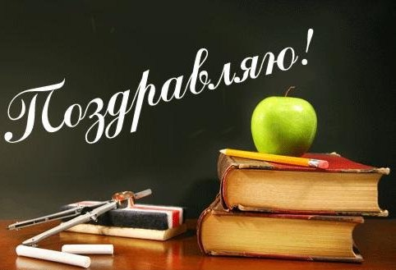
К нам в газету обратились ученики со словами признания своим педагогам.
Дорогая Елена Леонидовна!
Поздравляем Вас со всемирным Днем учителя. Желаем Вам –здоровья, удачи во всех начинаниях, больше радости, больше счастья и благополучия в семье Мы Вас очень любим.
6 «А» класс
Ученик 7»Б» класса Гурбанов Гарахан написал сочинение о своей учительнице русского языка Шлирне Ольге Валерьевне.
Моя любимая учительница.
Я люблю всех учителей, но учитель русского языка и литературы Ольга Валерьевна Шпирна нравится мне больше всех. Ее уроки всегда интересные и познавательные, она увлекает нас своим объяснением, поэтому ребята хорошо знают русский язык и литературу. Она добрая и требовательная. А если ученик не сразу смог понять и ответить, то она дает возможность самому ученику еще раз подготовиться и ответить. Спасибо Вам, Ольга Валерьевна, за все, будьте здоровы и счастливы.
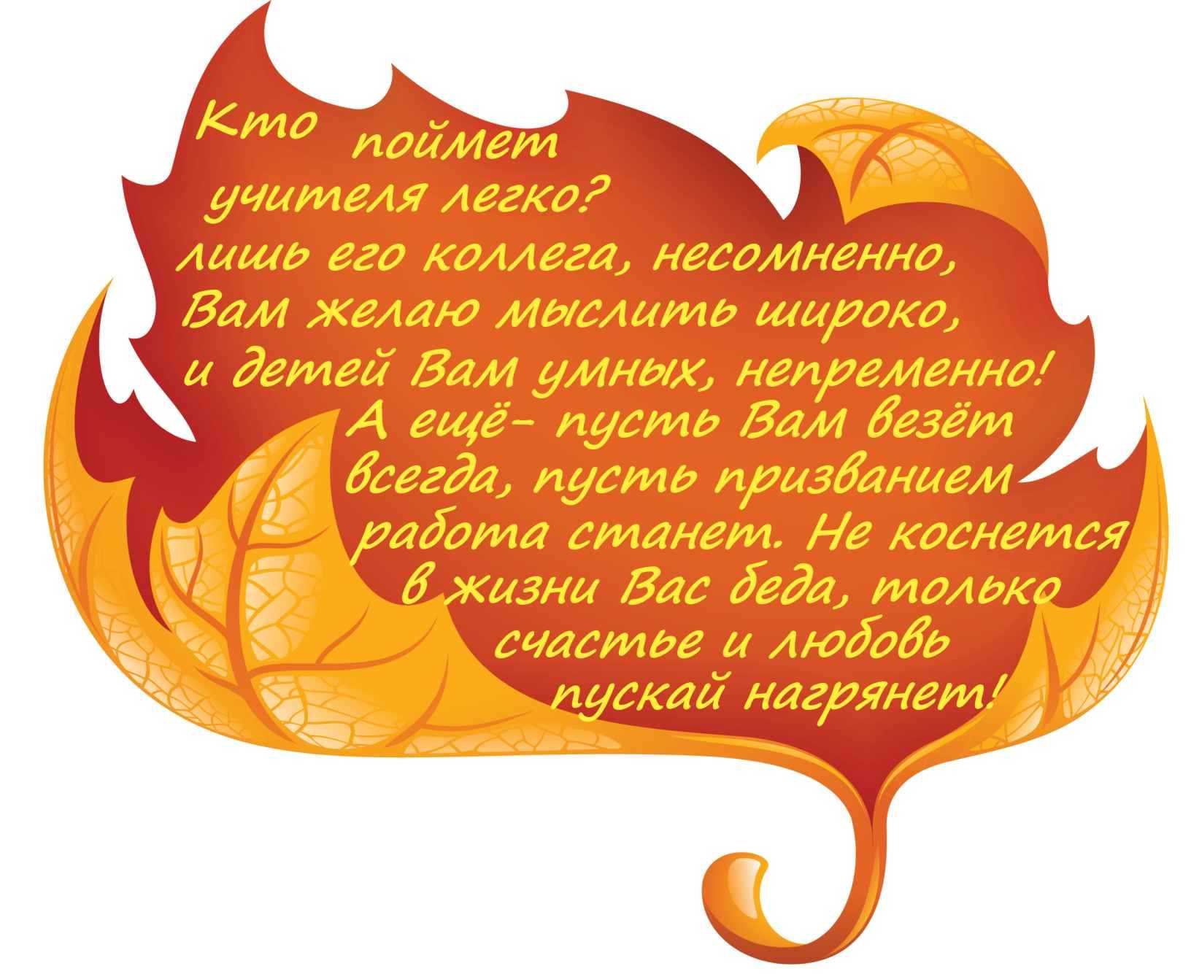

Газету готовили: Першай В. Кайымова П.Бесшабашных С. Мухусинова А.
Снегирева Д.Воронкова Д.Тополева Д.Зиновьева А.Пчелина Д.

